Bevis for Pythagoras’ sætning
Ved denne fremlæggelse skal du gøre rede for Pythagoras’ sætning og argumentere for, hvorfor den gælder. Det kaldes at bevise Pythagoras’ sætning.
Først forklarer du, hvad sætningen går ud på:
Pythagoras sætning handler om sidelængderne i retvinklede trekanter. Vi ser derfor på en retvinklet trekant med sidelængderne $a$, $b$ og $c$. Se $fig. 1$ herunder.
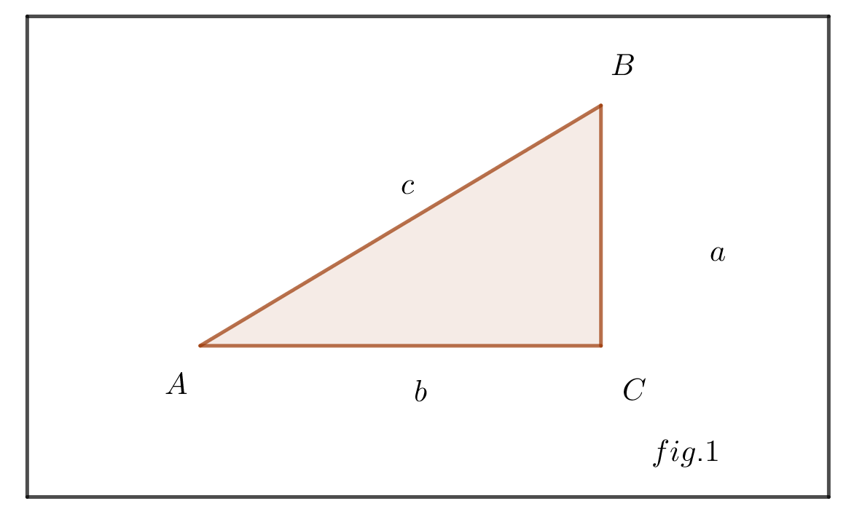
Sætningen siger, at
$$c^{2}=a^{2}+b^{2}$$
Sagt med ord står der, at
Kvadratet på hypotenusen er lig med summen af kvadraterne på kateterne.
Tag eventuelt et eksempel med:
Eksempel 1:
I en retvinklet trekant hvor kateternes længder er $a=3$ og $b=4$ viser sætningen, at
$$c^{2}=3^{2}+4^{2}=9+16=25$$
Det betyder, at
$$c=\sqrt{25}=5$$
Eksempel 2:
I en retvinklet trekant, hvor den ene katetes længde er $a=5$ og hypotenusens længde er $c=12$, viser sætningen at
$${13}^{2}=5^{2}+b^{2}$$
som du kan omskrive til
$$b^{2}={13}^{2}-5^{2}$$
Det betyder, at
$$b=\sqrt{{13}^{2}-5^{2}}=\sqrt{144} =12$$
Så kommer du til beviset:
Du tager nu fire trekanter som den i $fig. 1$ og arrangerer dem, så de danner et kvadrat med sidelængden $a+b$ som i $fig. 2$ nedenfor. Så kan du se, at trekanterne danner et indre kvadrat med sidelængden $c$.
Du kan også rykke lidt rundt på trekanterne i det store kvadrat, så de kommer til at ligge sådan som i $fig. 3$.

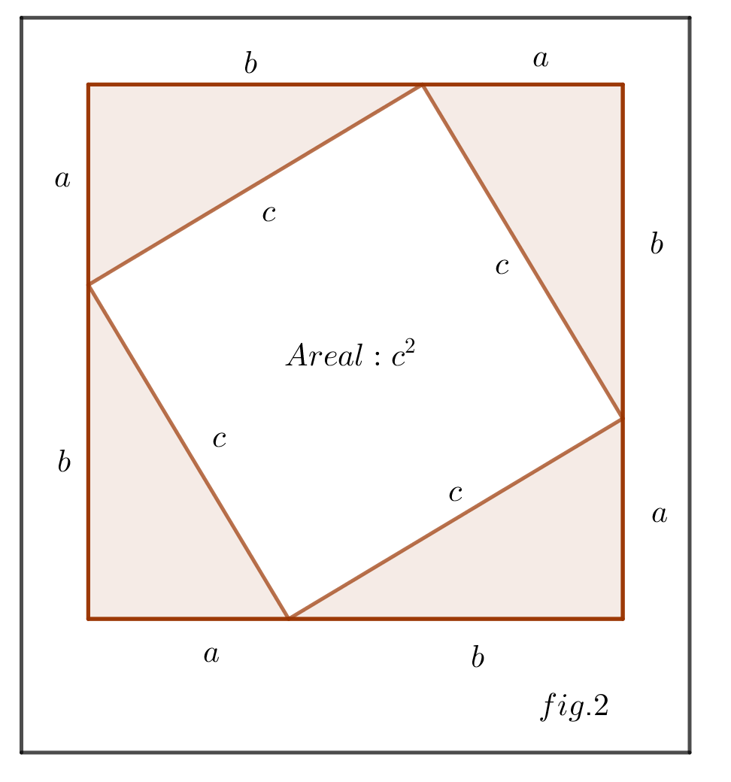
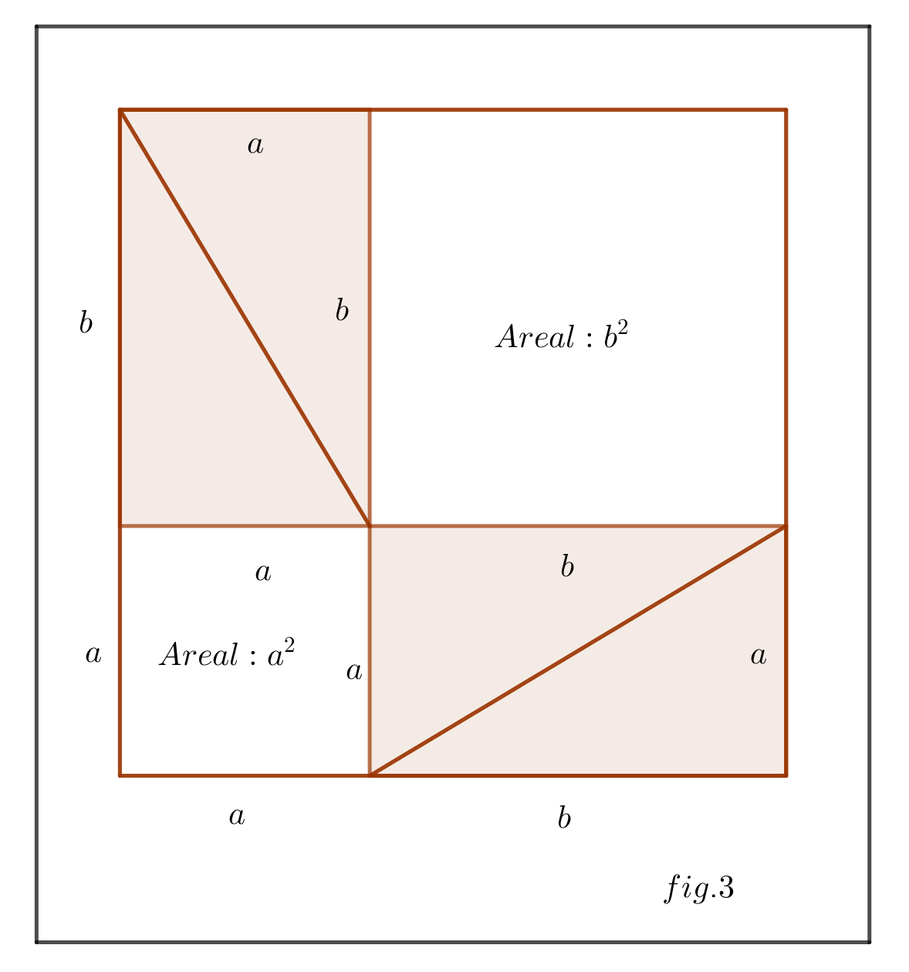Da de hvide arealer på $fig. 2$ og $fig. 3$ lige præcis er det, der er tilbage af det store kvadrat, når du fjerner de fire trekanter, må det hvide areal i $fig. 2$ have samme størrelse som det hvide areal i $fig. 3$.
Så nu kan du konkludere, at
$$c^{2}=a^{2}+b^{2}$$
En ekstra detalje for de interesserede:
I teksten ovenfor stod der følgende:
”Så kan du se, at trekanterne danner et indre kvadrat med sidelængden $c$.”
Du må gerne godtage dette, men hvis du har mod på lidt ekstra detaljer til fremlæggelsen, så kan du forklare, hvorfor det faktisk er et kvadrat.
Det gør du ved at bruge at vinkelsummen i trekanterne er $180°$. Så kan du argumentere for, at vinklen i den hvide firkant bliver $90°$.

